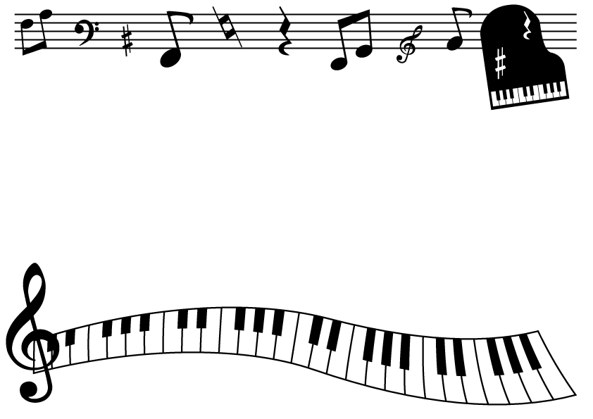
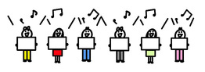

がっしょうだん
岩田小学校４年
学年通信 № ４
6月２６日（月）
№１

プールの授業がんばっています！
もうすぐ６月が終わり、７月を迎えようとしています。水泳の授業が始まり、初めのうちは水の冷たさに驚いていた子どもたちですが、日に日に気温が高くなり、水の冷たさを心地よく感じられるようになってきました。初めての大プールで、陸上ではできない動きや水中で動く感覚を楽しみながら、一生懸命水泳の授業に取り組んでいます。
6月30日（金）に算数チャレンジテスト、7月3日（月）に国語チャレンジテストがあります。合格できるようにご家庭でのご協力をお願いします。
また、 国際学級では、7月21日から8月2日まで、サマースクールを実施します。詳しい日程は後日連絡いたします。
July’s Schedule
７ 月 の 予 定

月 | 火 | 水 | 木 | 金 | 土 | 日
３ | ４ | ５ | ６ | ７ | ８ | ９
・Japanese Challenge Test  国語チャレンジ | ・School assembly  全校朝会  ・（の） |  | ・４年出前講座  「ピカピカの水」  ・Club activities  クラブ | ・（の）
１０ | １１ | １２ | １３ | １４ | 1５ | １６
 | ・（の） | ・Ｂ日課  ・Parents teachers meeting w/ interpreter通訳個人懇談会・校内絵画作品展（～１９日） | ・Ｂ日課  ・Parents teachers meeting通訳個人懇談会  ・Gr.4 lecture course４年出前講座「下水道」 | ・Ｂ４日課  ・Parents teachers meeting  個人懇談会
１７ | １８ | 1９ | ２０ | ２１ | ２２ | ２３
・Holiday  海の日 | ・Ｂ４日課  ・Parents teachers meeting  個人懇談会 | ・Ｂ４日課  ・Parents teachers meeting個人懇談会  ・school lunch end給食終了 | ・Ｂ３日課  ・1st semester end ceremony  １学期終業式 | ・Summer vacation  夏季休業開始  ・Summer schoolサマースクール（～８/２）
２４ | 2５ | 2６ | 2７ | ２８ | 2９ | ３０
３１ | ８/１ | ２ | ３ | ４ | ５ | ６
・School day
Attendance is a must. 全校出校日
・（の）：のびるんdeスクール


Parents Teachers Meeting個人懇談会
Para malaman ang detalye sa schedule ng parents teachers meeting ay mangyaring tingnan ang pinamahaging red file at newsletter ngayon. Upang pag usapan ang tugkol sa estado at pamumuhay ng anak sa paaralan.
詳しい日程は本日赤ファイルで配付したお便りをご覧ください。日頃の学校生活や成長の様子についてお話しします。学校とご家庭での情報を共有する有意義な時間にしたいと思います。




Painting Exhibit 「Watashinoki」 絵画作品展 「わたしの木」
July 12 (Wed) ~～July 19 (Wed) Guguhit ng gustong larawan ang mga bata na makikita sa paligid at loob ng paaralan. I-challenge ang sarili sa paghalo ng mga kulay upang maipakita ang iba’t ibang kulay at pagkakaiba ng kulay ng sanga, katawan ng puno at dahon nito. Ito’y ipapakita ang gawa sa may hallway ng mga grade 4 sa araw ng parents teacher meeting.
７月１２日（水）～７月１９日（水）
校庭にあるお気に入りの木を描きました。混色にチャレンジし，枝の重なり方や幹や葉の色の違いなど，工夫して表現しました。４年生の学級の廊下に掲示してありますので個人懇談会の際にぜひご覧ください。

July 6 (Thu), (Thu)Magbibigay ng lektura tungkol sa patubigan, July 13 tungkol sa drainage
出前講座 上水道7/6（木） 下水道7/13（木）
Sa bahagi ng pag aaral sa aralin panlipunan ay pag aaralan kung saan nanggagalin ang tubig kaya nag imbita ng mga 2 lektyurer na mula sa kawani na nagtatrabaho sa patubigan.Habang tinitignan ang mga materyales ay maaring hahawakan ng aktuwal ang nasa larawan at susuriin ito sa mikroskopyo.Ito’y isang mahalagang pag aaral at pagkakataon para matuto.
社会科の単元「水はどこから」の学習に合わせて，２回の出張出前講座が開かれます。水道局職員の方をお招きして，写真や資料を見ながらお話を聞いたり，実際に物に触れたり，顕微鏡で観察したりしながら学習をする予定です。体験的に学習に取り組む，貴重な機会です。楽しみながら，学習に取り組んでみたいと思います。
【Ginanap na lektura sa pagkolekta ng basura】
前回の出前講座「ごみ収集」の様子】
Noong June 6 ginanap ang lektura paano kolektahin ang mga basura.
Ang mga kawani ng mga nagtatrabaho sa pagkolekta ng basura ay
Ituro at Ibinahagi sa mga bata ang mgai gawain sa araw araw sa
distrito ng Iwata school. At aktuwal na ipinakita paano gumalaw ang
makina at komulekta ng mga basura. Bukod pa rito may trak ng
basura para aktuwal na makita paano gumagalaw habang kinukuha
ang basura. 6/6(火)にごみ収集についての出前講座が行われました。ごみ収集
の仕事に従事する職員の方から，普段の仕事の様子や岩田校区のご み収集の実態に
ついてお話を聞きました。また，ごみ収集車が実際 に動くところも見ることができ
ました。
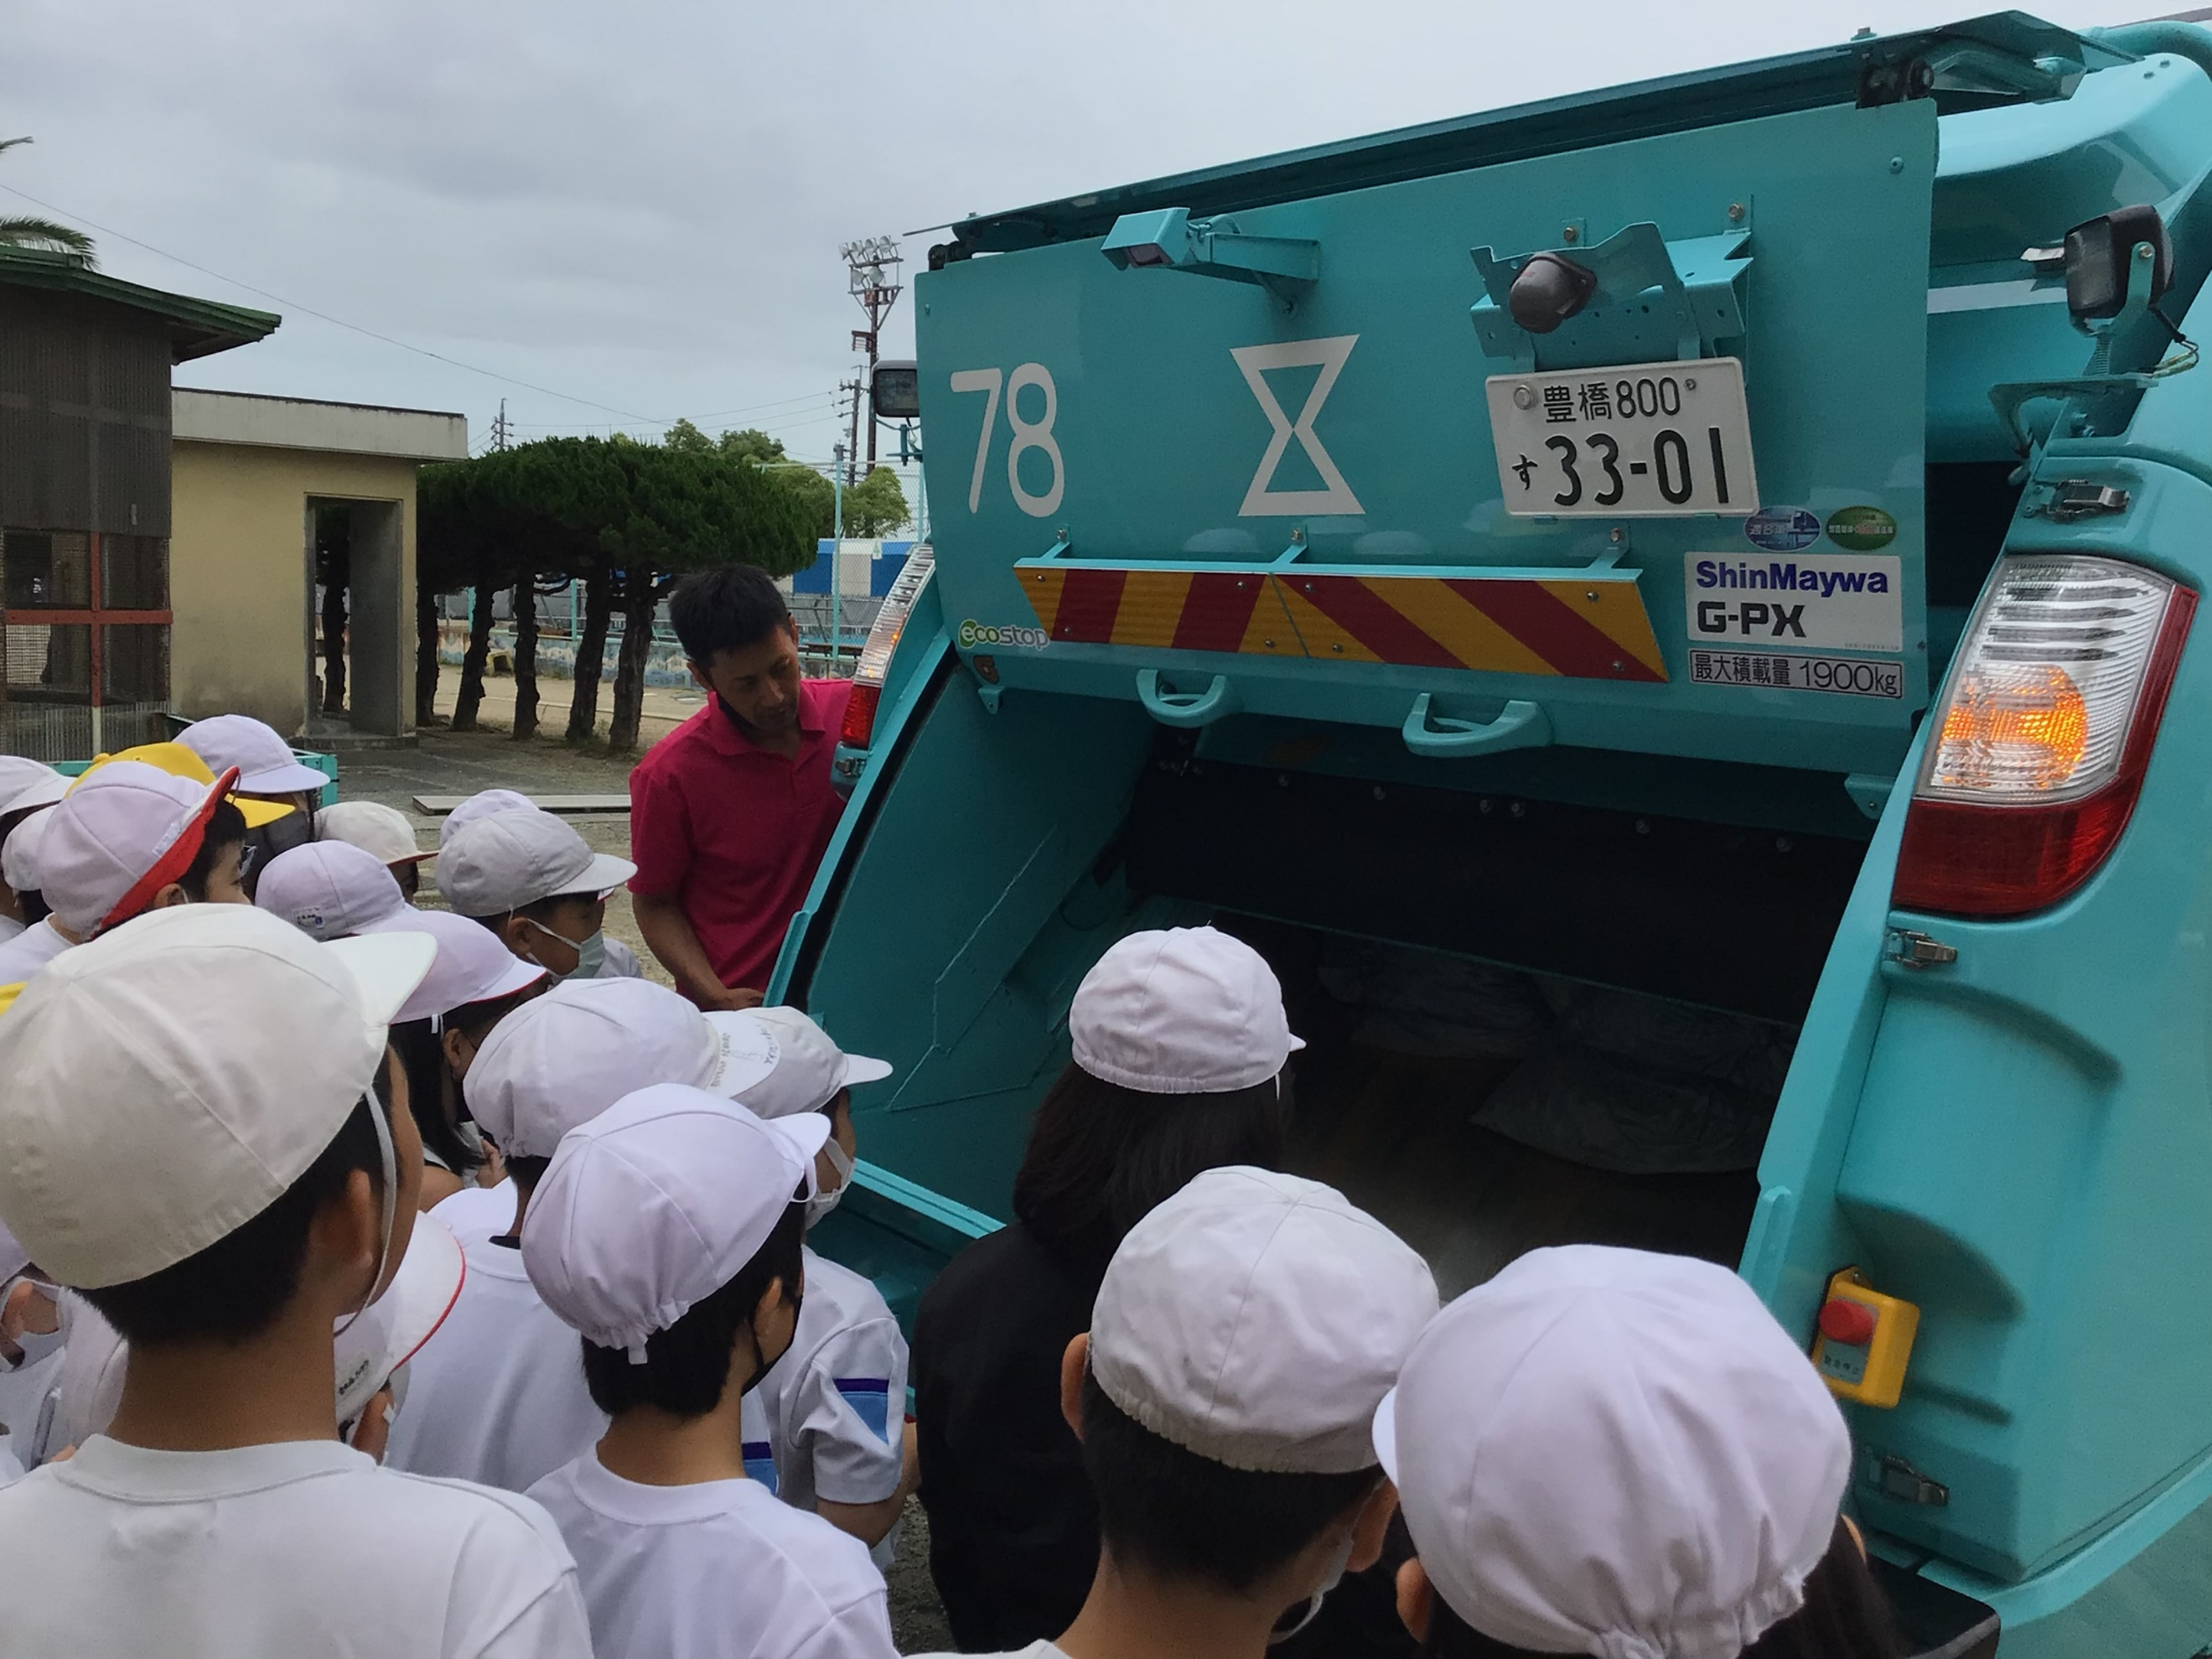

●熱中症対策
気温や湿度に応じて教室のエアコンを稼働します。
登下校時の首筋を冷やす冷却タオルの使用は認めています。
「ハンディファン」は安全面を考慮し，禁止しています。

